
9．3 研究物体的浮沉条件
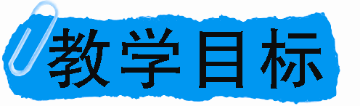
知识与技能
1．知道物体的浮沉条件，会根据浮沉条件判断物体的浮沉．
2．知道通过改变物体受到的浮力或重力的大小可控制物体上浮或下沉
3．能应用浮沉条件解释简单的物理现象．
方法与过程
通过观察实验，认识浮沉现象．
情感态度与价值观
通过收集、交流关于浮沉条件在技术上应用的事例，体验科学、技术与社会的密切联系．
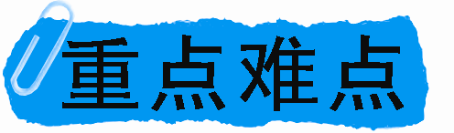
重点
通过观察实验，认识浮沉现象及探究物体的浮沉条件．
难点
对浸没在液体中的物体的进行受力分析，比较浮力和重力的大小．
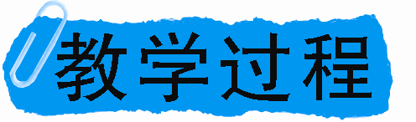
一、引入新课
【设疑】浸入液体中的物体都会受到浮力，为什么乒乓球会浮在水面，而小石块却沉入水底，物体的浮沉由什么条件决定？
二、新课教学
(一)物体的浮沉条件是什么
【演示实验】分别让三只同样大的装了黄沙的药瓶浸没在大量筒的水中，一只下沉，一只悬浮，一只上浮直至漂浮．
【学生描述】这四种浮沉状态的特点．
【学生活动】让鸡蛋像潜艇一样浮沉．
【猜想】正常的鸡蛋在水中是上浮还是下沉？怎样让鸡蛋漂浮呢？
【学生实验】把一只鸡蛋轻放入浓盐水中，使鸡蛋处于漂浮状态，然后缓缓倒入清水，鸡蛋慢慢变为悬浮，继续加入清水，鸡蛋下沉．如再加一些盐粒，鸡蛋又慢慢上浮．
【讨论】(1)鸡蛋在盐水中受到哪两个力的作用？
(2)鸡蛋处于不同状态是由于哪个力发生了变化？
【总结】F_{浮}<G时，浸在液体中的物体就会下沉；
F_{浮}＝G时，浸在液体中的物体就会悬浮；
F_{浮}>G时，浸在液体中的物体就会上浮．
【想一想】鸡蛋在悬浮和漂浮两种状态下，浮力都等于重力，那么这两种状态的不同之处是什么？
【演示说明】悬浮是物体浸没在液体内部的平衡状态，漂浮是物体浮在液面的平衡状态，物体的一部分浸入液体中．
【讨论】满载的轮船由内河驶入大海，受到的浮力大小是否改变？船会上浮一些还是下沉一些？
典例解读
【例1】如图是我国第三代极地破冰船和科学考察船“雪龙”号.2014年3月，“雪龙”号在澳大利亚的珀斯港码头进行补救，共补给118吨油料、280吨淡水和十几吨蔬菜，然后驶向南印度洋进行海上救援行动．下列说法错误的是( )
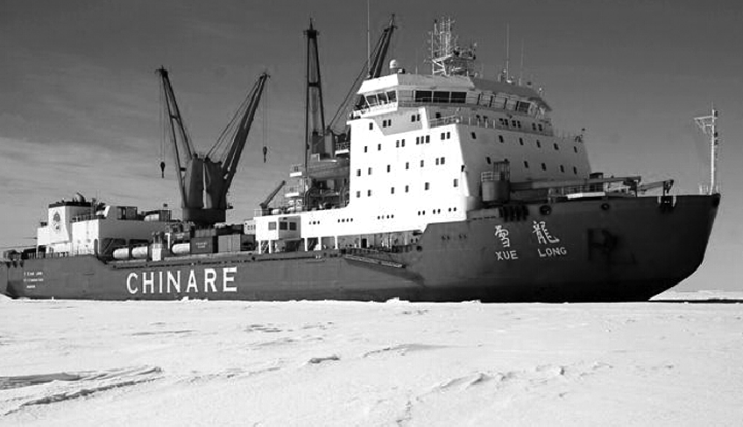
A．雪龙号在行驶过程中，由于不同海域海水密度不同，则所受浮力不同
B．雪龙号补给后，所受的浮力增大
C．雪龙号补给后，船底所受海水的压力增大
D．雪龙号加速前进时，浮力等于重力
【解析】雪龙号在行驶过程中，虽然不同海域海水密度不同，但雪龙号是漂浮在水面上的，浮力等于重力，重力不变则浮力不变，故A错误；雪龙号补给后，重力增加，而船漂浮，故浮力增加，排开水的体积增大，船底处深度增大，所受海水向上的压强增大，则压力增大，故B、C正确；雪龙号加速前进时，仍处于漂浮状态，竖直方向上的重力和浮力仍是一对平衡力，浮力等于重力，故D正确．
【答案】A
【例2】木头、小鱼、石块、海螺在水中的位置如图所示，分析它们所受的浮力，错误的是( )
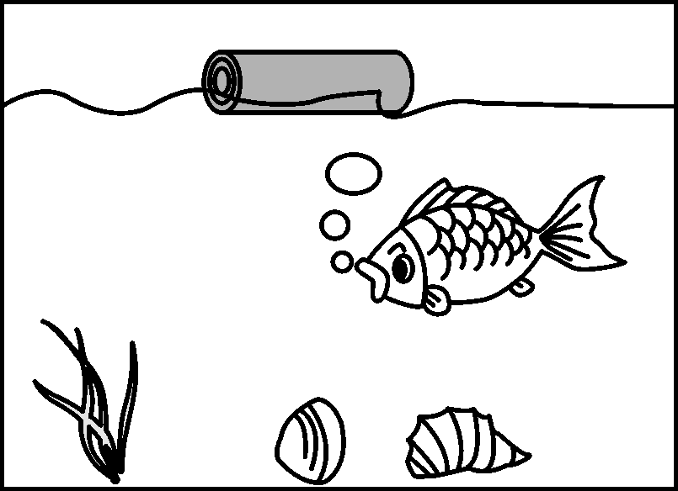
A．木头受到的浮力等于它自身的重力
B．小鱼受到的浮力等于它排开的水重
C．石块受到的浮力等于它自身的重力
D．海螺受到的浮力等于水对它的压力差
【解析】A.木头漂浮，木头受到的浮力等于它自身的重力，故A正确，不符合题意；B.小鱼浸没在水中，小鱼受到的浮力等于它排开的水重，故B正确，不符合题意；C.石块下沉，石块受到的浮力小于它自身的重力，故C错误，符合题意；D.海螺浸没水中，受到的浮力等于水对海螺下表面的压力和对上表面的压力之差，故D正确，不符合题意．
【答案】C
(二)浮沉条件在技术上的应用
【学生讨论】如何改变物体的浮沉状态呢？
【总结】增减排水的体积以改变浮力(轮船、鱼)及增减自身的重力两种方法都可实现浮沉．
【展示】展示潜艇模型，了解潜艇是如何实现上浮和下潜的．
【总结】潜水艇的浮沉原理是通过改变自身重力实现上浮和下沉．
【多媒体演示】气象探测气球的升空与降落
【总结】氢气球通过改变气球体积从而改变浮力来实现上升与下降．
【多媒体演示】打捞沉船的一般方法：先把浮筒装满水沉入水底，在水底将浮筒与沉船扎在一起，输入高压空气将浮箱内水排开，沉船平稳地浮出水面．热气球升空与下降：加热使气囊内的空气变热密度变小，从而使浮力大于重力上升，停止加热，气囊内空气变冷密度变大，使重力大于浮力，气球下降．
【总结】浮筒、热气球、飞艇等都是通过改变自身的重力来实现浮沉的．
典例解读
【例3】甲、乙两只完全相同的杯子盛有密度和体积都不同的盐水，将同一个小球先后放入杯中，当小球在盐水中静止时两杯中的液面相平，如图所示．则( )
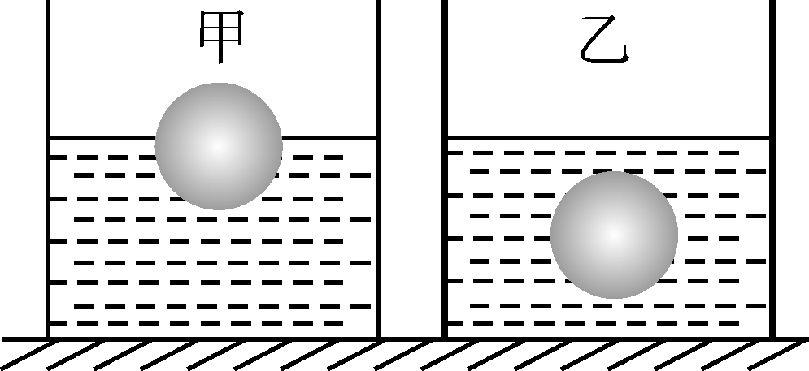
A．小球在甲杯中受到盐水的浮力大于在乙杯中受到的浮力
B．小球在甲杯中受到盐水的浮力小于在乙杯中受到的浮力
C．甲杯中盐水的密度大于乙杯中盐水的密度
D．图中，盐水对甲杯底的压强小于盐水对乙杯底的压强
【解析】观察题图可知，同一小球在甲杯中漂浮、在乙杯中悬浮，根据物体浮沉条件可知，F_{浮甲}＝G、ρ_{液甲}>ρ_{小球}，F_{浮乙}＝G、ρ_{液乙}＝ρ_{小球}，比较可得如下关系：F_{浮甲}＝F_{浮乙}、ρ_{液甲}>ρ_{液乙}；根据p＝ρgh可知，杯底受到的压强关系为p_{液甲}>p_{液乙．}
【答案】C
【例4】潜水艇对保卫我国的南海起着重要的作用．如图所示，潜水艇在水中处于悬浮状态，此时其所受浮力与重力的大小关系为：F_{浮}________G(填“＞”“＜”或“＝”)．当压缩空气将水舱中的水排出一部分时，潜水艇将________(填“上浮”“下沉”或“悬浮”)．
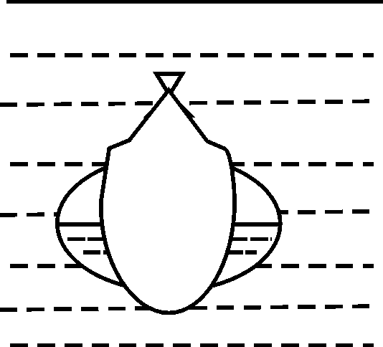
【解析】潜水艇在水中处于悬浮状态，此时其所受浮力与重力的大小关系为：F_{浮}＝G.当压缩空气将水舱中的水排出一部分时，总重力减小，但是潜水艇所受浮力不变，故浮力会大于潜水艇总重力，即潜水艇将上浮．
【答案】＝ 上浮
【例5】质量相同的甲、乙、丙、丁4个小球，分别静止在水中的不同深度处，如下图所示，则这4个小球在水中所受浮力最小的是( )
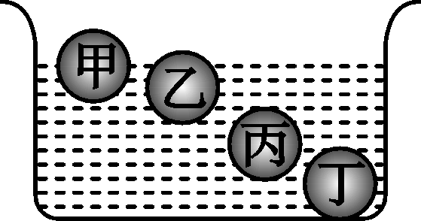
A．甲 B．乙 C．丙 D．丁
【解析】图中甲、乙均漂浮，它们受到的浮力等于重力．丙悬浮，它受到的浮力也等于重力．丁沉底，它受到的浮力小于重力．因为4个小球的质量相等，故重力相等．所以，甲、乙、丙三球受到的浮力相等，均大于丁受到的浮力．
【答案】D
三、课堂小结
通过本节学习你是否明白了物体为什么能浮沉，怎样改变条件实现物体的浮沉．你能知道潜水艇和气球的工作原理吗？关于物体的浮沉你还想知道什么？
四、布置作业
完成《·高效课堂》“课时作业”部分．

